**ANEXO 1. PROGRAMA PARA GRAFICAR FUNCIONES.**

**HERRAMIENTA DE APOYO TECNOLOGICO**

**INSTRUCCIONES**

1. <http://www.graphmatica.com/> . Ingrese a esta página para descargar el software Graphmatica. Descargar la versión en Español.

**NOMENCLATURA PARA EL SOFTWARE GRAPHMATICA**

**A) LAS FUNCIONES SE INGRESAN SIEMPRE CON y = ……. En el recuadro blanco en la parte superior.**

**B) Las potencias se indican con x^**

|  |  |
| --- | --- |
| **FUNCION** | **NOMENCLATURA PARA GRAPHMATICA** |
| , Lineal |  |
| , Cuadrática |  |
| , Raíz cuadrada. | y=sqr (3x-9) |
| , Racional | y= (x+1)/(2x-4) |
| , Polinómica |  |
| , Exponencial |  |

EJEMPLOS: las siguientes funciones se graficaron utilizando el software graphmatica.



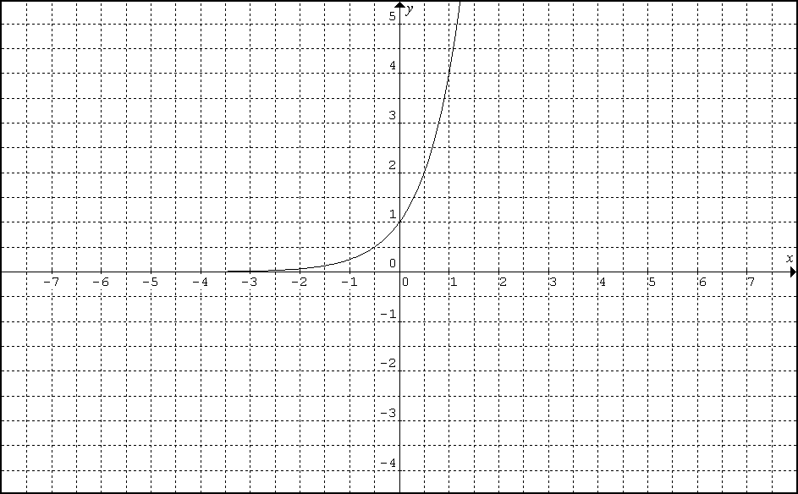

y= (x+1)/(2x-4)

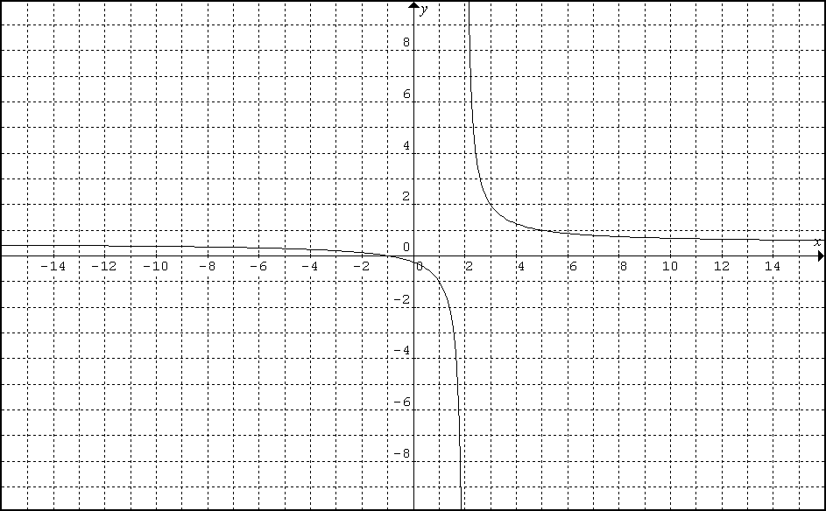

EJEMPLOS PARA PRACTICAR

1. 

2. 

3. 

4. 

5. 

6. 

7. 

8. 

9. 